Білім беру ұйымының атауы
Пәні: |  | Биология
Бөлім:
Педагогтің аты-жөні:
Күні:
Сынып: |  | Қатысушылар саны: |  | Қатыспағандар саны:
Сабақтың тақырыбы: |  | Бүйрек жұмысына әсер ететін факторлар :тамақтану рационы,  дене температурасының күрт түсуі, дәрілік препараттар,  созылмалы және инфекциялық аурулар
Оқу бағдарламасына сәйкес оқыту мақсаты: |  | 9.1.5.3-бүйректің жұмысына әсер ететін факторларды сипаттау
Сабақтың мақсаты |  | -бүйректің жұмысына әсер ететін факторларды сипаттайды  -бүйректің жұмысына әсер ететін факторлардың салдарын анықтайды  -зиянды факторлардың нефрон жасушаларына әсерін талдайды
Ойлау дағдыларының деңгейі |  | Білу және түсіну, қолдану
Сабақтың барысы
Сабақтың кезеңі//уақыты | Педагогтің әрекеті |  | Оқушының әрекеті |  | Бағалау | Ресурстар
Сабақтың басы  5мин  Өткен білімді еске түсіру  Жаңа сабаққа кіріспе  5мин  Cабақтың ортасы  Жаңа білімді қалыптастыру  20мин  Е.Б.Қ оқушыға арналған тапсырмасы: (көру қабілеті нашар оқушы)  5мин  Сабақтың соңы  Функционалдық сауаттылықты арттыруға арналған тапсырма  10мин  Кері байланыс | Ұйымдастыру кезеңі:  -Оқушылармен aмандасу, түгендеу  -Психологиялық ахуал қалыптастыру  Оқушылар түстер таңдау арқылы 3топқа бөлінеді, бір біріне бүгінгі сабаққа жақсы тілектер айтады  1-топ Сарылар  2-топ Қызылдар  3-топ Жасылдар  Ой қозғау «Ашық микрофон» әдісі  Топ оқушылары кезектесе қолдарына микрофон ұстап үй жұмысына байланысты сұрақтар қояды, келесі  топ мүшелері жауап береді, неғұрлым көбірек жауап берілсе,қарсы топ «+» белгісімен бағалап отырады  Оқу мақсатымен таныстыру үшін бейнефильм көрсетілді. Бейнефильм көрсетілген соң, оқушыларға талдау сұрақтары қойылады:  1.Бүйрек қызметіне кері әсер  ететін жағымсыз факторларды  атаңдар  2.Неліктен өсімдіктекті тамақты  көбірек пайдалану керектігін  түсіндіріңдер  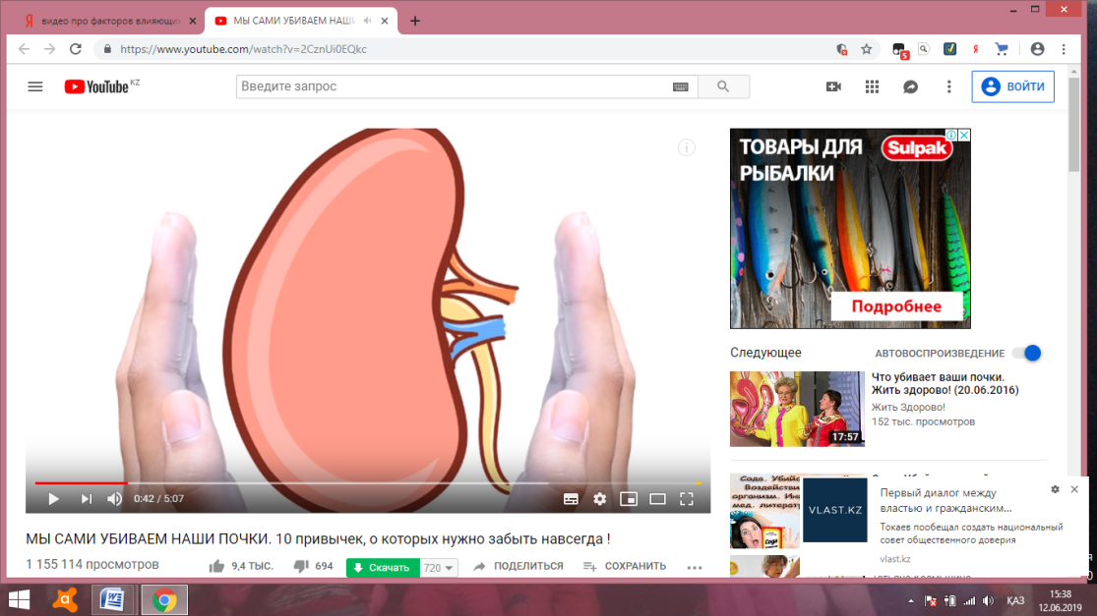  Айқындалған оқу мақсатына жету  үшін топтық жұмыста «Фишбоун»  әдісі қолданылады  1-тапсырма  Топқа мәтіндер берілді.  Ітоп бүйрек қызметіне тамақтану рационының әсері  ІІ топ дене температурасының күрт түсуінің және дәрілік препараттардың бүйрек қызметіне әсері  ІІІ топ бүйрек қызметіне созылмалы және инфекциялық аурулармен ауырудың салдары  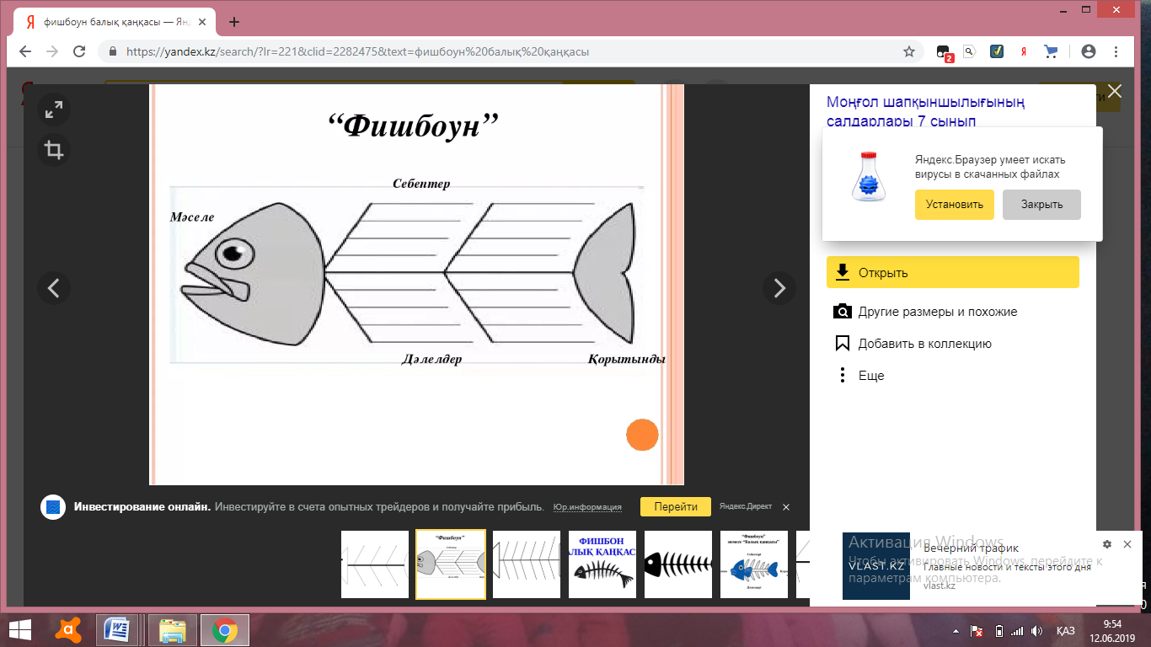  Оқушының жеке қажеттілігін ескере отырып, берілген сурет бойынша бүйрек жұмысына жағымды әсер ететін факторларды жазбаша талдайды, оқушы өз ойын мысалдармен келтіреді  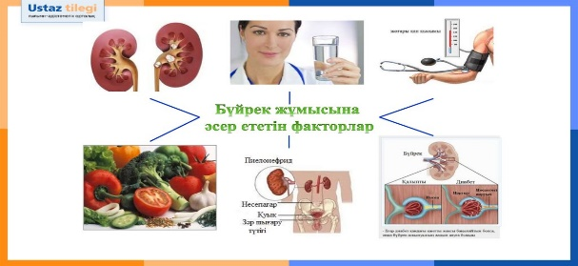  2 тапсырма. «Нұсқаулық жасау» тапсырмасы (Жеке жұмыс)  Оқушыларға «Бүйрек саулығы» тақырыбында нұсқаулық дайындау қажет. Нұсқаулықтың мазмұны, дизаины басты назарға алынады  «Шай» кешендік тапсырмалары  Барлық адамдар жақсы көретін шай сусынын шай өсімдігінен алады. Оның жас жапырақтарынан шай жасалады. Шай құрамына 300-ден астам заттар кіреді  Кешке ауада қалып қойған демделген шай келесі күні таңертең айтарлықтай өзгереді. Ол қарайып, лайланғандай болады, өзіне тән дәмі мен хош иісін жоғалтады. Бетінде жұқа қара қабықша пайда болады (суретте: микроскоппен қарағандағы шай бетіндегі қабықша).  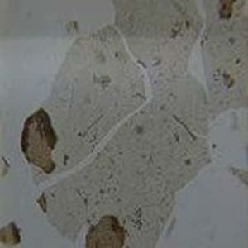  Тапсырма 1  Шай құрамындағы жұқа қабықша бүйрек қызметіне қалай әсер етеді  ________________________________________________________________________________________________  Тапсырма 2  Қойылған сұраққа зерттеудің қай жоспары жауап алуға мүмкіндік береді?  Бір дұрыс жауапты белгілеңіз.  1. Бүйректің ең негізгі қызметі – сүзу  - 2. Бүйрек – ағзаның ішкі ортасы құрамының тұрақтылығын сақтайды.  3. Бүйрек қан мен басқа да сұйықтықтың құрамын реттейді  4. Бүйрек жұмысына күнделікті тұтынылған сұйықтықтың құрамы да әсер етеді  Сабақты қорыту мақсатында  БББ кестесі толтырылады  білемін білдім білгім келеді  Үйге тапсырма  Зәр шығару жүйесінің аурулары тақырыбында эссе жазу |  | Оқушылар сабаққа назар аударады,тілектер айтады, жағымды ахуал қалыптастырады  Топқа бөлінеді  Әр топтың оқушылары бірі біріне өткен сабақтан сұрақтар қояды, қарсылас топ жауап береді  Оқушылар жаңа сабаққа қатысты бейнефильмді көреді, талдау сұрақтары бойынша өз ойларын ортаға салады  Топ оқушылары берілген мәтінмен танысып, фишбоун әдісі бойынша талдау жасайды, мәселенің себептерін, дәлелдерін анықтап,қорытынды жасайды  Оқушы берілген суретті негізге ала отырып, әсер ететін жағымды факторларды арнайы дәптерге жазып, талдау жасайды  Әрбір оқушы берілген ақпараттарға сүйеніп, бүйректің куту ережелеріне нұсқаулық дайындайды  Оқушылардың алған білімдерін өмірде қолдану мақсатында кешендік тапсырманы орындайды  Оқушылар сабақ барысында алған білімдерін БББ кестесін толтыру арқылы кері байланыс жасайды  Дәптермен жұмыс жасайды  Сабақты қорытындылайды |  | ҚБ  Бағалау парақшасында «+» «-» белгісімен  бағалайды  ҚБ  Жарайсың!  Керемет!  Жақсы!  Дескриптор  -берілген мәтінмен танысады  -мәселенің себеп салдарын талдайды  -ойларын қорытынды  лайды  Жалпы 3балл  ҚБ  Дескриптор  -бүйрекке әсер ететін жағымды факторларды талдайды  -ойларын қорытынды  лайды  Жалпы 2балл  ҚБ  -нұсқаулық дайындайды  -өзара талдау жасайды  Жалпы 2б  ҚБ  Дескриптор  -мәтінмен жұмыс жасайды  -сұрақтарға жауап береді  жалпы 2балл  ҚБ  Қорытынды бағалау |   Презентация. Стикерлер.  Суреттер  Балық қаңқасы  Слаид  Кесте  А4 парағы  слаид  А4 парағы  Слаид  Кесте

